ĐẠI HỌC QUỐC GIA THÀNH PHỐ HỒ CHÍ MINH

TRƯỜNG ĐẠI HỌC KHOA HỌC TỰ NHIÊN

KHOA VẬT LÝ – VẬT LÝ KỸ THUẬT

**BỘ MÔN HẢI DƯƠNG, KHÍ TƯỢNG VÀ THỦY VĂN**

**----------------🙞🙜----------------**

**KHÓA LUẬN TỐT NGHIỆP ĐẠI HỌC**

***Đề tài:***

**TÊN ĐỀ TÀI VIẾT CHỮ HOA IN ĐẬM, CANH LỀ CENTER, CÓ THỂ VIẾT THÀNH NHIỀU DÒNG**

**SVTH: Nguyễn Văn A**

**CBHD: PGS. TS. Nguyễn Văn B[1]**

**----------------------------------**

**TP HỒ CHÍ MINH – 20xx**

ĐẠI HỌC QUỐC GIA THÀNH PHỐ HỒ CHÍ MINH

TRƯỜNG ĐẠI HỌC KHOA HỌC TỰ NHIÊN

KHOA VẬT LÝ – VẬT LÝ KỸ THUẬT

**BỘ MÔN HẢI DƯƠNG, KHÍ TƯỢNG VÀ THỦY VĂN**

**----------------🙞🙜----------------**

**KHÓA LUẬN TỐT NGHIỆP ĐẠI HỌC**

***Đề tài:***

**TÊN ĐỀ TÀI VIẾT CHỮ HOA, IN ĐẬM, CANH LỀ CENTER, CÓ THỂ VIẾT THÀNH NHIỀU DÒNG**

**Mã ngành:**

**Chuyên ngành:**

**SVTH: Nguyễn Văn A**

**CBHD: PGS. TS. Nguyễn Văn B[2]**

**Thầy Nguyễn Văn C**

**----------------------------------**

**TP HỒ CHÍ MINH – 20xx**

**LỜI CAM ĐOAN**

Tôi cam đoan khóa luận tốt nghiệp cử nhân ngành …., với đề tài …. là công trình khoa học/ sản phẩm do Tôi thực hiện dưới sự hướng dẫn của …..

Những kết quả nghiên cứu/ sản phẩm của khóa luận tốt nghiệp hoàn toàn trung thực và chính xác.

|  |  |
| --- | --- |
|  | Sinh viên thực hiện  (Ký tên, ghi rõ họ tên) |
|  | Nguyễn Văn A |

**LỜI CẢM ƠN**

Em xin chân thành cảm ơn …[3]

Tp. Hồ Chí Minh, tháng … năm 20xx

Nguyễn Văn A

**PHẦN TÓM TẮT**

**TÊN ĐỀ TÀI (tiếng việt)**

Nội dung bằng tiếng việt

**TÊN ĐỀ TÀI (tiếng anh)**

Nội dung bằng tiếng anh

(Nội dung phần này không quá 1 trang bao gồm tiếng việt và tiếng anh)

**MỤC LỤC[4]**

DANH MỤC CÁC HÌNH VẼ, ĐỒ THỊ i

DANH MỤC CÁC BẢNG ii

DANH MỤC CÁC KÝ HIỆU, CÁC CHỮ VIẾT TẮT iii

BẢNG CHÚ THÍCH THUẬT NGỮ iv

LỜI MỞ ĐẦU 1

CHƯƠNG 1: TÊN CHƯƠNG 1 …………. 2

1.1 TỔNG QUAN VỀ TRÌNH BÀY KHÓA LUẬN TỐT NGHIỆP 2

1.1.1 Soạn thảo văn bản 2

1.1.1.1 Bảng biểu, hình vẽ, phương trình 2

CHƯƠNG 2: TÊN CHƯƠNG 2… 5

2.1 VIẾT TẮT 5

2.2 5

2.2.1 5

2.2.1.1 Tổng quan 5

2.2.1.2 5

2.2.2 5

CHƯƠNG 3: TÊN CHƯƠNG 3 6

KẾT LUẬN VÀ KIẾN NGHỊ 7

DANH MỤC CÁC BÀI BÁO/ CÔNG TRÌNH NGHIÊN CỨU KHOA HỌC 8

TÀI LIỆU THAM KHẢO, 9

PHỤ LỤC 10

# DANH MỤC CÁC HÌNH VẼ, ĐỒ THỊ[5]

Hình 1.1:Ghi các thông tin lên đĩa CD dạng 1 2

Hình 1.2: Ghi các thông tin lên đĩa CD dạng 2 3

# DANH MỤC CÁC BẢNG [6]

Bảng 1.1: Mô tả đơn vị đo 3

# DANH MỤC CÁC KÝ HIỆU, CÁC CHỮ VIẾT TẮT

Bảng các từ (ký hiệu) viết tắt được xếp theo thứ tự A-B-C, có thể trình theo 2 cách sau:

**Cách 1: trình bày dang tabs**

AP Access Point

BSS Basic Service Set

**Cách 1: trình bày dang bảng (table)**

|  |  |
| --- | --- |
| AP | Access Point |
| BSS | Basic Service Set |

# BẢNG CHÚ THÍCH THUẬT NGỮ

Gợi ý: Chú thích thuật ngữ đối với các từ ngữ/ thuật ngữ chuyên ngành/ chuyên biệt, mang tính đặc thù không thể Việt hóa.

# LỜI MỞ ĐẦU[7]

Giới thiệu tóm tắt về đề tài khóa luận tốt nghiệp. Thể hiện cho người đọc thấy được mục đích; ý nghĩa; lý do lựa chọn đề tài; đối tượng, phạm vi nghiên cứu, tóm tắt nội dung, các công việc đã thực hiện và các kết quả đạt được; và ứng dụng của đề tài.

Nội dung của khóa luận được phân thành các phần như sau: (Hoặc: Bố cục của khóa luận được trình bày như sau),…

Chương 1: TỔNG QUAN về vấn đề nghiên cứu.

Chương 2: PHƯƠNG PHÁP NGHIÊN CỨU: cơ sở lý thuyết, lý luận, cách tiếp cận vấn đề

Chương 3: KẾT QUẢ NGHIÊN CỨU VÀ PHÂN TÍCH, ĐÁNH GIÁ, THẢO LUẬN

KẾT LUẬN VÀ KIẾN NGHỊ: Trình bày những phát hiện mới, những kết luận rút ra từ đề tài; kiến nghị về những nghiên cứu tiếp theo.

# TÊN CHƯƠNG 1 ………….

## 1.1 TỔNG QUAN VỀ TRÌNH BÀY KHÓA LUẬN TỐT NGHIỆP[8]

Khóa luận tốt nghiệp (KLTN) phải được trình bày ngắn gọn, rõ ràng, mạch lạc, không được tẩy xóa, có đánh số trang, đánh số bảng biểu, hình vẽ, đồ thị. Sinh viên thực hiện KLTN cần có lời cam đoan danh dự về công trình khoa học này của mình. Số trang KLTN tính từ Lời mở đầu đên Danh mục các bài báo/ công trình nghiên cứu khoa học bằng số Ả rập (1,2,3,4,…). Các phần còn lại đánh số La Mã và không tính vào số trang luận văn. Phụ lục không cần đánh số trang.

### 1.1.1 Soạn thảo văn bản

Nội dung luận văn được soạn trên một mặt giấy A4 và không vượt quá 100 trang A4, không tính phần phụ lục (nếu có). Sử dụng kiểu chữ Times New Roman, cở chữ 13, mã UNICODE, mật độ chữ bình thường; giãn dòng đặt ở chế độ 1,5 lines, hoặc phần mềm soạn thảo Latex nhưng cỡ chữ và độ giãn dòng tương hệ soạn thảo Winword.

Nội dung KLTN in trên một mặt giấy. Canh lề trên 3.5 cm; lề dưới 3 cm; lề trái 3.5 cm; lề phải 2 cm. Số trang được đánh ở giữa, phía cuối mỗi trang giấy. Nếu có bảng biểu, hình vẽ trình bày theo chiều ngang khổ giấy thì đầu bảng là lề trái của trang, nhưng hạn chế trình bày theo cách này.

Tất cả các chương, phần, mục, tiểu mục phải dùng chữ số Ả rập, không dùng số La Mã hay các định dạng khác.

#### 1.1.1.1 Bảng biểu, hình vẽ, phương trình

Việc đánh số bảng biểu, hình vẽ, phương trình phải gắn với số chương; ví dụ hình 3.4 có nghĩa là hình thứ 4 trong chương 3. Mọi đồ thị, bảng biểu lấy từ các nguồn khác phải được trích dẫn đầy đủ. Nguồn trích dẫn phải được liệt kê chính xác trong danh mục tài liệu tham khảo. Đầu đề của bảng biểu ở phía trên bảng, đầu đề của hình vẽ ở phía dưới hình.

Trong KLTN, hình vẽ phải được vẽ sạch sẽ băng mực đen để có thể sao chụp lại; có đánh số và ghi đầu đề; cở chữ phải bằng cở chữ sử dụng trong văn bản KLTN. Khi đề cập đến bảng biểu, hình vẽ phải nêu rõ số của hình và bảng biểu đó, (thí dụ như: các thông tin ghi trên đĩa CD được trình bày như Hình 1.1 và Hình 1.2). Không được dùng cách nói “các thông tin ghi trên đĩa CD được trình bày ở hình dưới đây”.

Việc trình bày phương trình toán học trên một dòng đơn hay kép là tùy ý, tuy nhiên phải thống nhất trong toàn KLTN. Khi ký hiệu xuất hiện lần đầu tiên thì phải giải thích và đơn vị tính phải đi kèm ngay trong phương trình có ký hiệu đó. Nếu cần thiết, danh mục của tất cả các ký hiệu, chữ viết tắt và nghĩa của chúng cần được liệt kê và để ở phần đầu của KLTN. Tất cả các phương trình cần được đánh số và để trong ngoặc đơn đặt phía bên lề phải.

Sinh viên nộp kèm theo khóa luận 2 đĩa CD trong đó chứa các file của khóa luận, fiel Powerpoint báo cáo và các chương trình demo. Trên đĩa CD SV ghi đầy đủ các thông tin theo các dạng mẫu được trình bày ở Hình 1.1và Hình 1.2

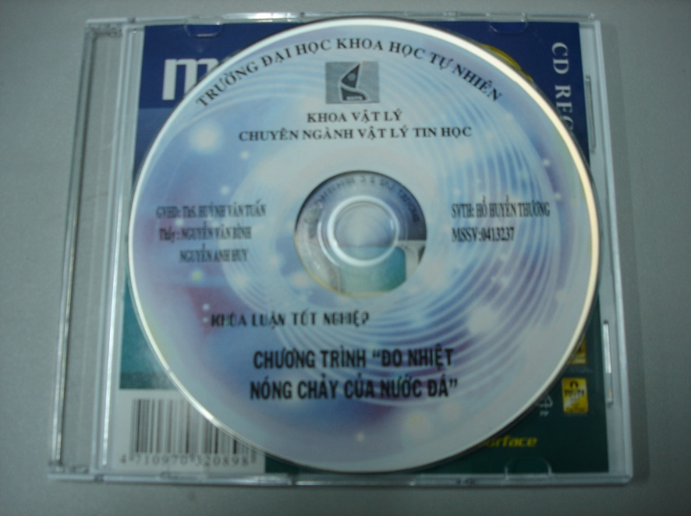

Hình 1.1:Ghi các thông tin lên đĩa CD dạng 1

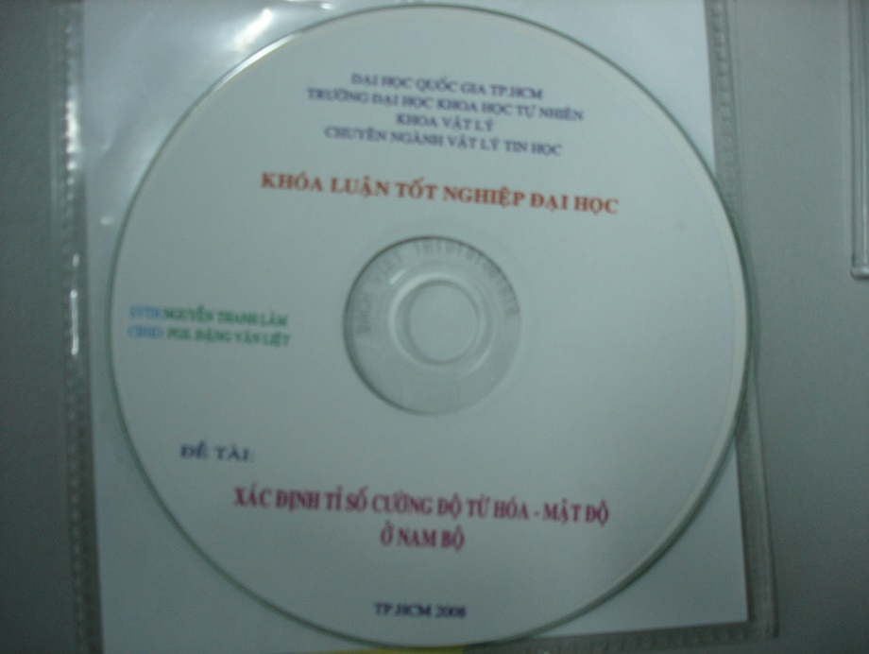

Hình 1.2: Ghi các thông tin lên đĩa CD dạng 2

Hình vẽ được canh lề giữa, tiêu đề hình đặt phía dưới hình phải nằm cùng trang với hình, và có nội dung thể hiện đúng với hình vẽ.

Đối với bảng được trình bày như Bảng 1.1. Tên bảng căn giữa, tiêu đề đặt phía trên bảng và phải nằm cùng trang với bảng.

Bảng 1.1: Mô tả đơn vị đo

|  |  |  |
| --- | --- | --- |
|  |  |  |
|  |  |  |
|  |  |  |
|  |  |  |
|  |  |  |
|  |  |  |

# TÊN CHƯƠNG 2…[9]

## 2.1 VIẾT TẮT

Không làm dụng việc viết tắt trong KLTN. Chỉ viết tắt những từ, cụm từ hoặc thuật ngữ được sử dụng nhiều lần trong KLTN. Không viết tắt cụm từ dài, những mệnh đề; không viết tắt những cụm từ ít xuất hiện trong KLTN. Nếu cần viết tắt từ, thuật ngữ, tên cơ quan, tổ chức,… thì viết tắt sau lần viết thứ nhất có kèm theo chữ viết tắt trong ngoặc đơn. Nếu KLTN có nhiều chữ viết tắt thì phải có bảng danh mục các chữ viết tắt (xếp theo thứ tự ABC) ở phần đầu KLTN.

## 2.2

### 2.2.1

#### 2.2.1.1 Tổng quan[10]

#### 2.2.1.2

### 2.2.2

# TÊN CHƯƠNG 3

# KẾT LUẬN VÀ KIẾN NGHỊ

**Kết luận**

Kết luận.

**Ưu điểm**

Nêu ưu điểm (có khi không cần).

**Khuyết điểm**

Nêu khuyết điểm (có khi không cần).

**Hướng phát triển**

Định hướng phát triển tiếp theo của đề tài.

# 

# DANH MỤC CÁC BÀI BÁO/ CÔNG TRÌNH NGHIÊN CỨU KHOA HỌC

Danh mục các công trình đã công bố của sinh viên thực hiện có liên quan đến đề tài khóa luận tốt nghiệp được trình bày tương tự như tài liệu tham khảo (phụ lục, riêng đối với nhóm tác giả trong danh mục công trình của sinh viên thực hiện thì phải ghi đầy đủ thành viên trong nhóm tác giả).

# TÀI LIỆU THAM KHẢO[11],[12]

- Danh mục tài liệu tham khảo được đặt sau danh mục các công trình khoa học của sinh viên thực hiện KLTN.

- Các tài liệu bằng tiếng nước ngoài phải giữ nguyên bảng, không phiên âm, không dịch, kể cả tài liệu tiếng Trung Quốc, Nhật, … Đặc biệt đối với các tài liệu ngôn ngữ khác ngoài tiếng Anh và tiếng nước sở tại, tựa đề đều có phần dịch ra tiếng Anh.

- Tài liệu tham khảo bao gồm các tài liệu được trích dẫn, sử dụng và đề cập trong KLTN.

- Phong cách trích dẫn phổ biến dành cho khối ngành Khoa học Tự nhiên và Kỹ thuật là IEEE.

- Khuyến khích sử dụng các phần mềm hỗ trợ trích dẫn như EndNote hoặc Mendeley để quản lý tài liệu và hỗ trợ trích dẫn theo các phong cách khác nhau một cách dễ dàng và hiệu quả.

- Đánh số tài liệu tham khảo theo thứ tự xuất hiện được trích dẫn trong KLTN.

[1]

# PHỤ LỤC

Phần này bao gồm những nội dung cần thiết nhằm minh họa hoặc bổ trợ cho nội dung khóa luận tốt nghiệp như số liệu, biểu mẫu, tranh ảnh, … nếu khóa luận tốt nghiệp sử dụng các bảng khảo sát phỏng vấn thì bản câu hỏi mẫu này phải được đưa vào phần phụ lục ở dạng nguyên mẫu bản đã dùng để điều tra, thăm dò ý kiến; không được tóm tắt hoặc sửa đổi. Cách tính toán mẫu trình bày tóm tắt trong các bảng biểu cũng cần nêu trong phụ lục của khóa luận tốt nghiệp. **Phụ lục không được dày hơn phần chính của khóa luận tốt nghiệp. Phụ lục không cần đánh số trang**.

1. Chức danh của CBHD: ThS. (Thạc sĩ); TS. (Tiến sĩ); PGS. TS. (Phó giáo sư Tiến sĩ); Thầy (Cử nhân)
2. Chức danh của CBHD: ThS. (Thạc sĩ); TS. (Tiến sĩ); PGS. TS. (Phó giáo sư Tiến sĩ); Thầy (Cử nhân).

   * Trang bìa ngoài có đường viền, trang bìa trong không có đường viền.
3. Trình bày Font chữ 13, canh lề justify, 1,5 line, first line 0.5cm, before 6pt, after 6pt
4. Nên chèn mục lục tự động đễ thuận tiện thay đổi
5. Định dạng **heading 1**
6. Nên chèn mục lục tự động đễ thuận tiện thay đổi
7. Trang này là secton 7 và được đánh số trang bắt đầu từ 1
8. Các đề mục được đánh số theo quy đình. Không nên dùng chức năng chèn số tự động mà đánh số dạng text bình thường. Định dạng **heading 2**
9. Cuối mỗi chương nên dung Section Break page đễ chương tiếp theo sẽ nằnm ở đầu trang
10. Định dạng **heading 4**
11. Trình bày theo đúng quy định trình tự xuất hiện
12. Set tabs đễ dễ trình bày